book

Universidade de Brasília - UnB
Departamento de Engenharia Eletrica - ENE

Pré-relatório Experimento 7
Máquina de estados síncrona Moore

Carlos Eduardo Taborda Lottermann
180041509

Prof. Luís Fernando Ramos Molinaro

Brasília, DF
2019
Diagrama de estados:
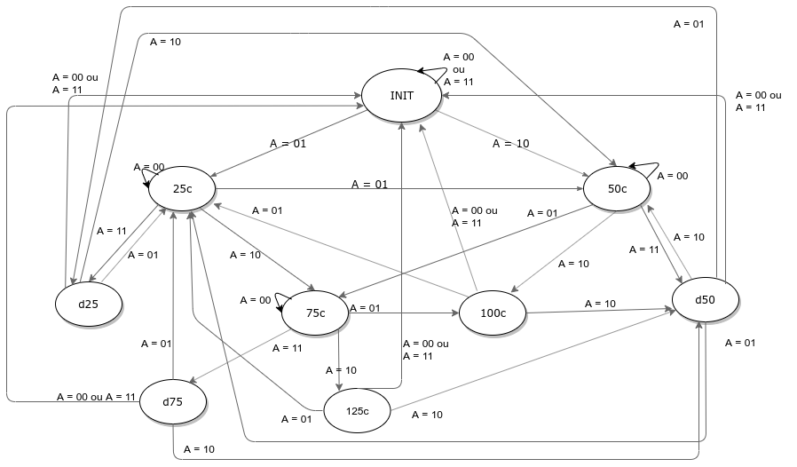
Código em VHDL:
library IEEE;
use IEEE.STD_LOGIC_1164.ALL;
entity Visto is
Port ( A : in STD_LOGIC_VECTOR (1 downto 0);
CLK : in STD_LOGIC;
RESET : in STD_LOGIC;
R, OUT_25, OUT_50 : out STD_LOGIC);
end Visto;

architecture Visto_op of Visto is
type state is (INIT, c25, c50, c75, c100, c125, D25, D50, D75);
signal estadoAtual, proxEstado : state;
begin

sync_process: process(CLK, RESET)
begin
if (RESET = '1') then
estadoAtual <= INIT;
elsif rising_edge(CLK) then
estadoAtual <= proxEstado;
end if;
end process;

comb_process : process(estadoAtual, A)
begin
case estadoAtual is
when INIT =>
R <= '1';
OUT_25 <= '0';
OUT_50 <= '0';
case A is
when "00" => proxEstado <= INIT;
when "01" => proxEstado <= c25;
when "10" => proxEstado <= c50;
when "11" => proxEstado <= INIT;
when others => null;
end case;

when c25 =>
R <= '1';
OUT_25 <= '0';
OUT_50 <= '0';
case A is
when "00" => proxEstado <= c25;
when "01" => proxEstado <= c50;
when "10" => proxEstado <= c75;
when "11" => proxEstado <= d25;
when others => null;
end case;

when c50 =>
R <= '1';
OUT_25 <= '0';
OUT_50 <= '0';
case A is
when "00" => proxEstado <= c50;
when "01" => proxEstado <= c75;
when "10" => proxEstado <= c100;
when "11" => proxEstado <= d50;
when others => null;
end case;

when c75 =>
R <= '1';
OUT_25 <= '0';
OUT_50 <= '0';
case A is
when "00" => proxEstado <= c75;
when "01" => proxEstado <= c100;
when "10" => proxEstado <= c125;
when "11" => proxEstado <= d75;
when others => null;
end case;

when c100 =>
R <= '1';
OUT_25 <= '0';
OUT_50 <= '0';
case A is
when "00" => proxEstado <= INIT;
when "01" => proxEstado <= c25;
when "10" => proxEstado <= c50;
when "11" => proxEstado <= INIT;
when others => null;
end case;

when c125 =>
R <= '1';
OUT_25 <= '1';
OUT_50 <= '0';
case A is
when "00" => proxEstado <= INIT;
when "01" => proxEstado <= c25;
when "10" => proxEstado <= c50;
when "11" => proxEstado <= INIT;
when others => null;
end case;

when d25 =>
R <= '0';
OUT_25 <= '1';
OUT_50 <= '0';
case A is
when "00" => proxEstado <= INIT;
when "01" => proxEstado <= c25;
when "10" => proxEstado <= c50;
when "11" => proxEstado <= INIT;
when others => null;
end case;

when d50 =>
R <= '0';
OUT_25 <= '0';
OUT_50 <= '1';
case A is
when "00" => proxEstado <= INIT;
when "01" => proxEstado <= c25;
when "10" => proxEstado <= c50;
when "11" => proxEstado <= INIT;
when others => null;
end case;

when d75 =>
R <= '0';
OUT_25 <= '1';
OUT_50 <= '1';
case A is
when "00" => proxEstado <= INIT;
when "01" => proxEstado <= c25;
when "10" => proxEstado <= c50;
when "11" => proxEstado <= INIT;
when others => null;
end case;

end case;
end process;

end Visto_op;

Arquivo UCF:
NET "A(0)" LOC = "P11";
NET "A(1)" LOC = "L3";

NET "CLK" LOC = "G12";
NET "RESET" LOC = "A7";

NET "R" LOC = "P7";
NET "OUT_25" LOC = "M11";
NET "OUT_50" LOC = "M5";

